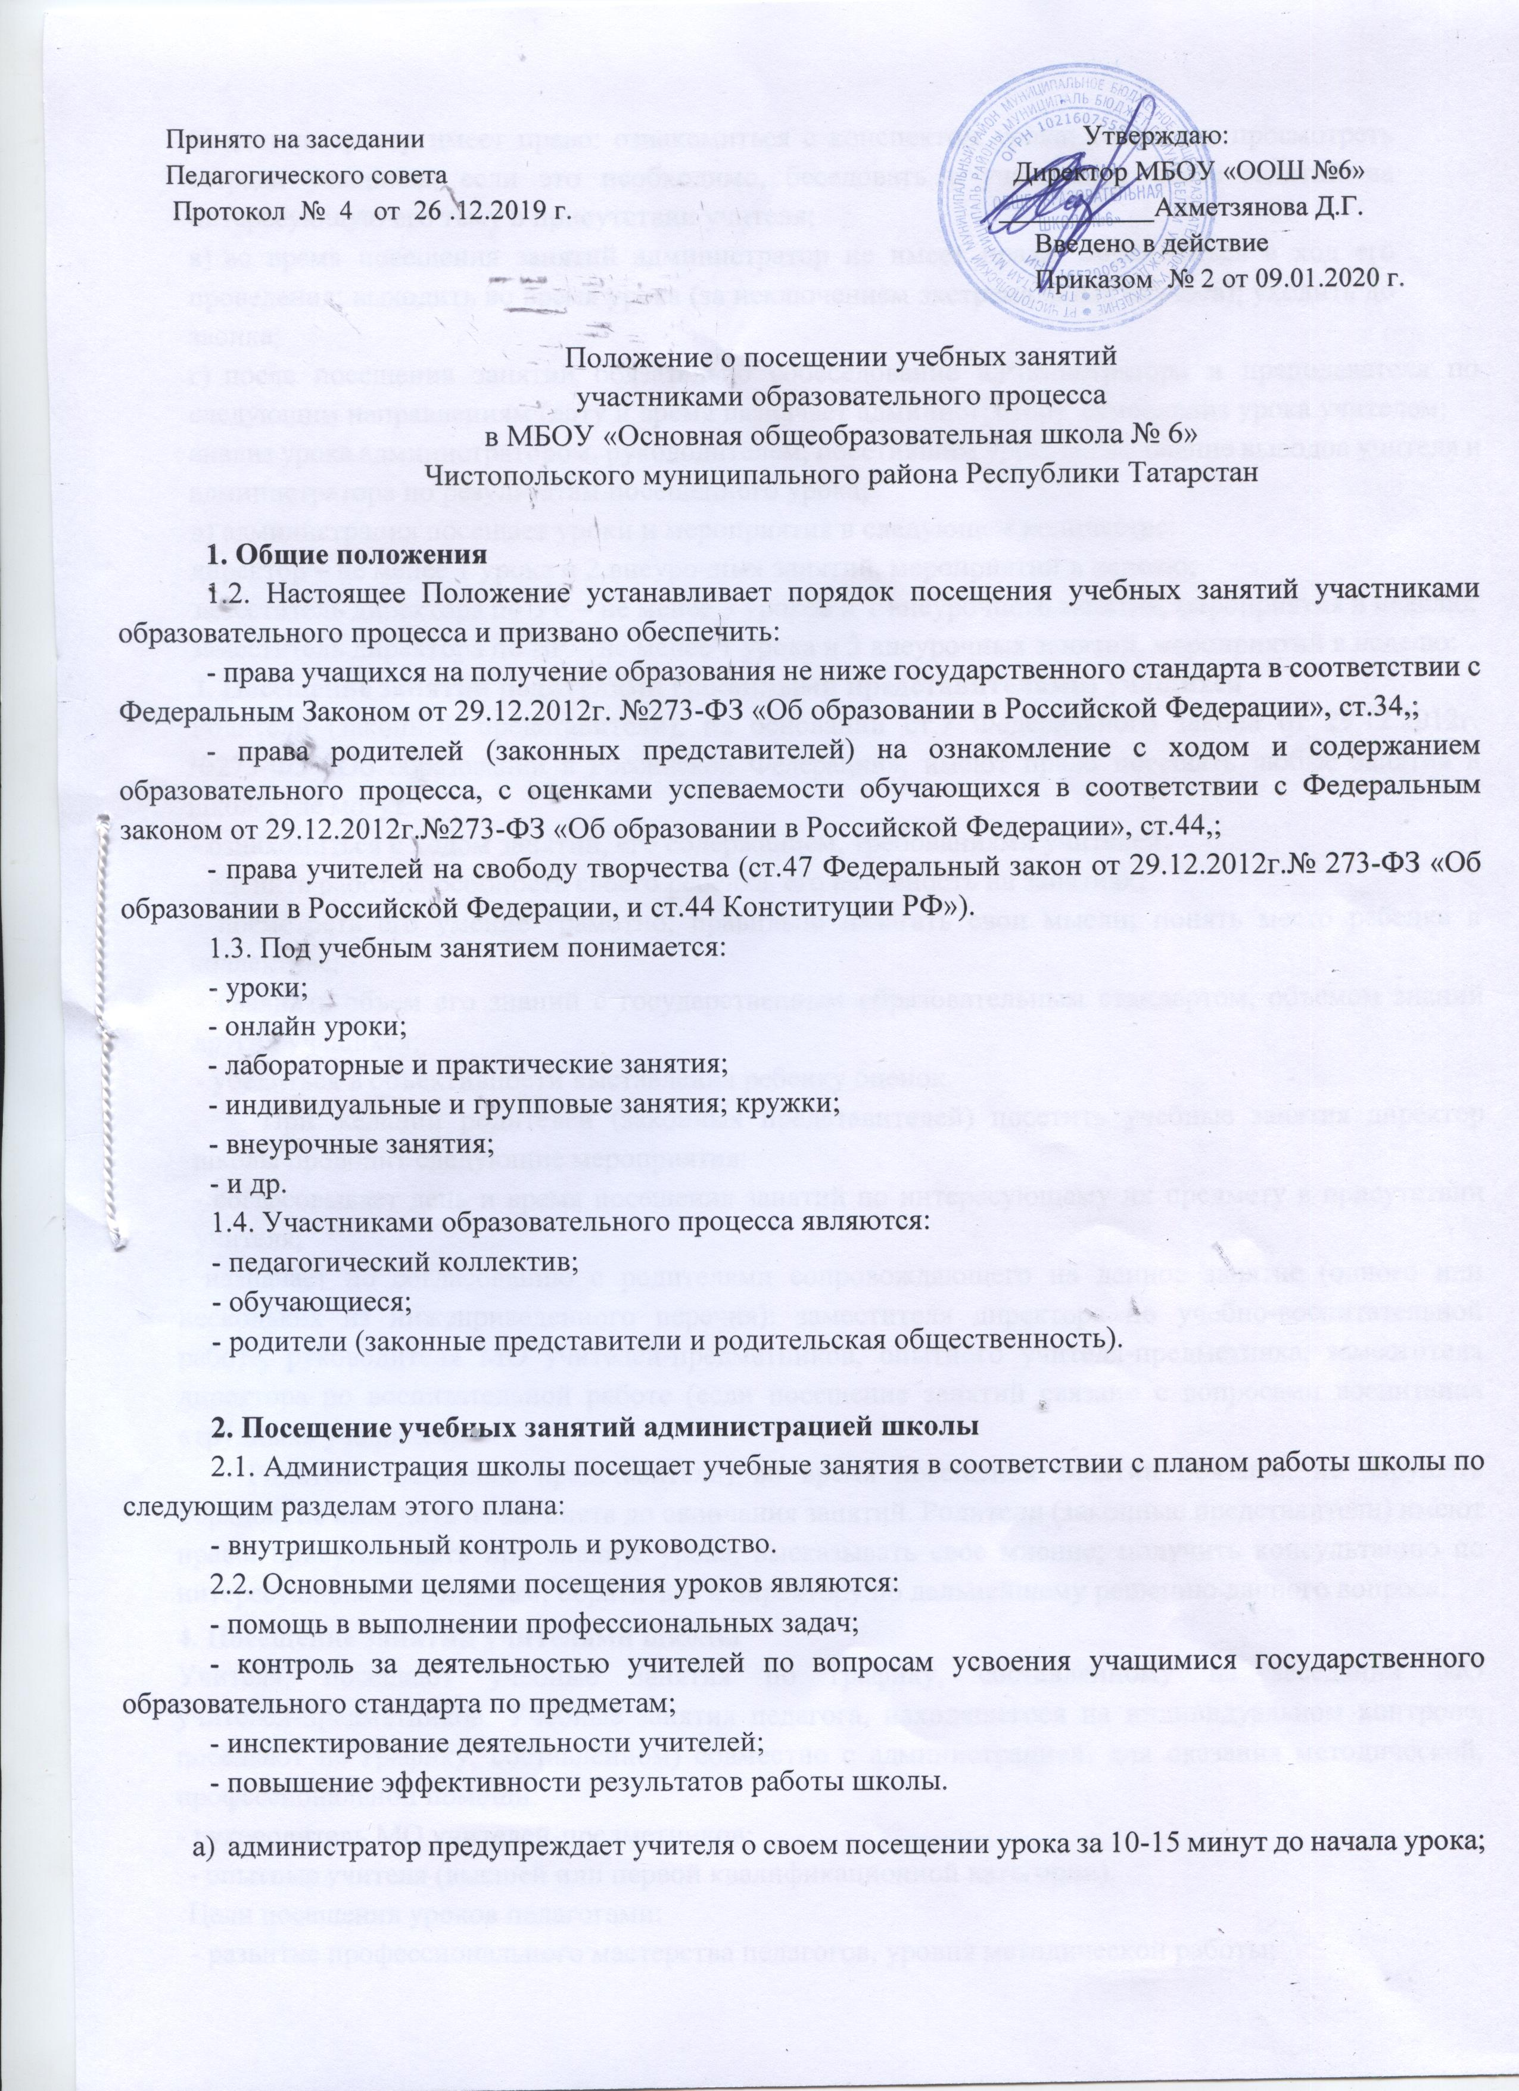

б) администратор имеет право: ознакомиться с конспектом урока; собрать и просмотреть тетради учащихся; если это необходимо, беседовать с учащимися после занятий на интересующую его тему в присутствии учителя;
в) во время посещения занятий администратор не имеет права: вмешиваться в ход его проведения; выходить во время урока (за исключением экстремальных случаев); уходить до звонка;
г) после посещения занятий обязательно собеседование администратора и преподавателя по следующим направлениям (дату и время назначает администратор): самоанализ урока учителем;
анализ урока администратором, руководителем, посетившим урок; согласование выводов учителя и администратора по результатам посещенного урока;
д) администрация посещает уроки и мероприятия в следующем количестве:
директор – не менее 1 урока и 2 внеурочных занятий, мероприятий в неделю;
заместитель директора по УР – не менее 3 уроков и 1 внеурочного занятия, мероприятия в неделю;
заместитель директора по ВР – не менее 1 урока и 3 внеурочных занятий, мероприятий в неделю;

З. Посещение занятий родителями (законными представителями) учащихся
Родители (законные представители), на основании ст.7 Федерального закона от 29.12.2012г. №273-ФЗ «Об образовании в Российской Федерации», имеют право посещать любые занятия в школе, где могут:
- ознакомиться с ходом занятий, его содержанием, требованиями учителей;
- оценить работоспособность своего ребенка, его активность на занятиях;
- посмотреть его умение грамотно, правильно излагать свои мысли; понять место ребенка в коллективе;
- сравнить объем его знаний с государственным образовательным стандартом, объемом знаний других учащихся;
- убедиться в объективности выставления ребенку оценок.
При желании родителей (законных представителей) посетить учебные занятия директор школы проводит следующие мероприятия:
- согласовывает день и время посещения занятий по интересующему их предмету в присутствии учителя;
- назначает по согласованию с родителями сопровождающего на данное занятие (одного или нескольких из нижеприведенного перечня): заместителя директора по учебно-воспитательной работе, руководителя МО учителей-предметников, опытного учителя-предметника, заместителя директора по воспитательной работе (если посещение занятий связано с вопросами воспитания «трудных» учащихся).
Родители (законные представители) во время посещения занятий обязаны: не нарушать порядок; не выходить из кабинета до окончания занятий. Родители (законные представители) имеют право: присутствовать при анализе урока, высказывать свое мнение; получить консультацию по интересующим их вопросам; обратиться к директору по дальнейшему решению данного вопроса.

4. Посещение занятий учителями школы
Учителя, посещают учебные занятия по графику, составленному на заседании МО учителей-предметников. Учебные занятия педагога, находящегося на индивидуальном контроле, посещают по графику, составленном) совместно с администрацией, для оказания методической, профессиональной помощи:
- руководитель МО учителей-предметников;
- опытные учителя (высшей или первой квалификационной категории).
Цели посещения уроков педагогами:
- развитие профессионального мастерства педагогов, уровня методической работы;
- повышение качества освоения учащимися учебных знаний, умений и навыков;
- повышение качества освоения учащимися государственного образовательного стандарта по предмету;
- выполнение учебных программ по предмету;
- обобщение передового педагогического опыта.
После посещения учебных занятий проводится собеседование, где согласовываются выводы по результатам посещения.

5.Оформление документов при посещении уроков
Результаты посещения учебных занятий всеми участниками образовательного процесса обязательно оформляются документально.
При посещении занятий администрацией, родителями (законными представителями) в сопровождении администрации анализ фиксируется в тетради посещения уроков. При посещении уроков педагогами школы анализ фиксируется:
- в протоколах МО учителей предметников;
- в тетради посещения уроков данного преподавателя.
В зависимости от значимости для школы результатов посещения уроков пишется справка, которая обсуждается и визируется:
- на заседании МО учителей-предметников;
- на совещании при директоре;
- на планерке педагогического коллектива;
- на педагогическом совете;
- на родительском собрании.

